1．实验目的

（1）了解条件与程序流程的关系。

（2）了解用不同的数据使程序的流程覆盖不同的语句、分支和路径。

（3）掌握if语句和if else语句的用法。

（4）掌握switch语句的用法。

2．实验内容

（1）从键盘上输入三个数，让它们代表三条线段的长度，请写一个判断这三条线段所组成的三角形属于什么类型（不等边，等腰，等边或不构成三角形）的C程序。 请分别设计下列数据对自己的程序进行测试：

① 找出各条语句中的错误。

② 找出各分支中的错误。

③ 找出各条件中的错误。

④ 找出各种条件组合中的错误。

⑤ 找出各条路径中的错误。

（2）用scanf函数输入一个百分制成绩（整型量），要求输出成绩等级A，B，C，D，E。其中90～100分为A，80～89分为B，70～79分为C，60～69分为D，60分以下为E。具体要求如下：

① 用if语句实现分支或switch分支。

② 在输入百分制成绩前要有提示。

③ 在输入百分制成绩后，要判断该成绩的合理性，对于不合理的成绩（即大于100分或小于0分）应输出出错信息。

④ 在输出结果中应包括百分制成绩与成绩等级，并要有文字说明。

⑤ 分别输入百分制成绩：–90，100，90，85，70，60，45，101，运行该程序。

（3）编程找出5个整数中的最大数与最小数，并输出找到的最大数和最小数。

3．实验步骤和实验结果

（1）使用switch语句编写

* 错误数据

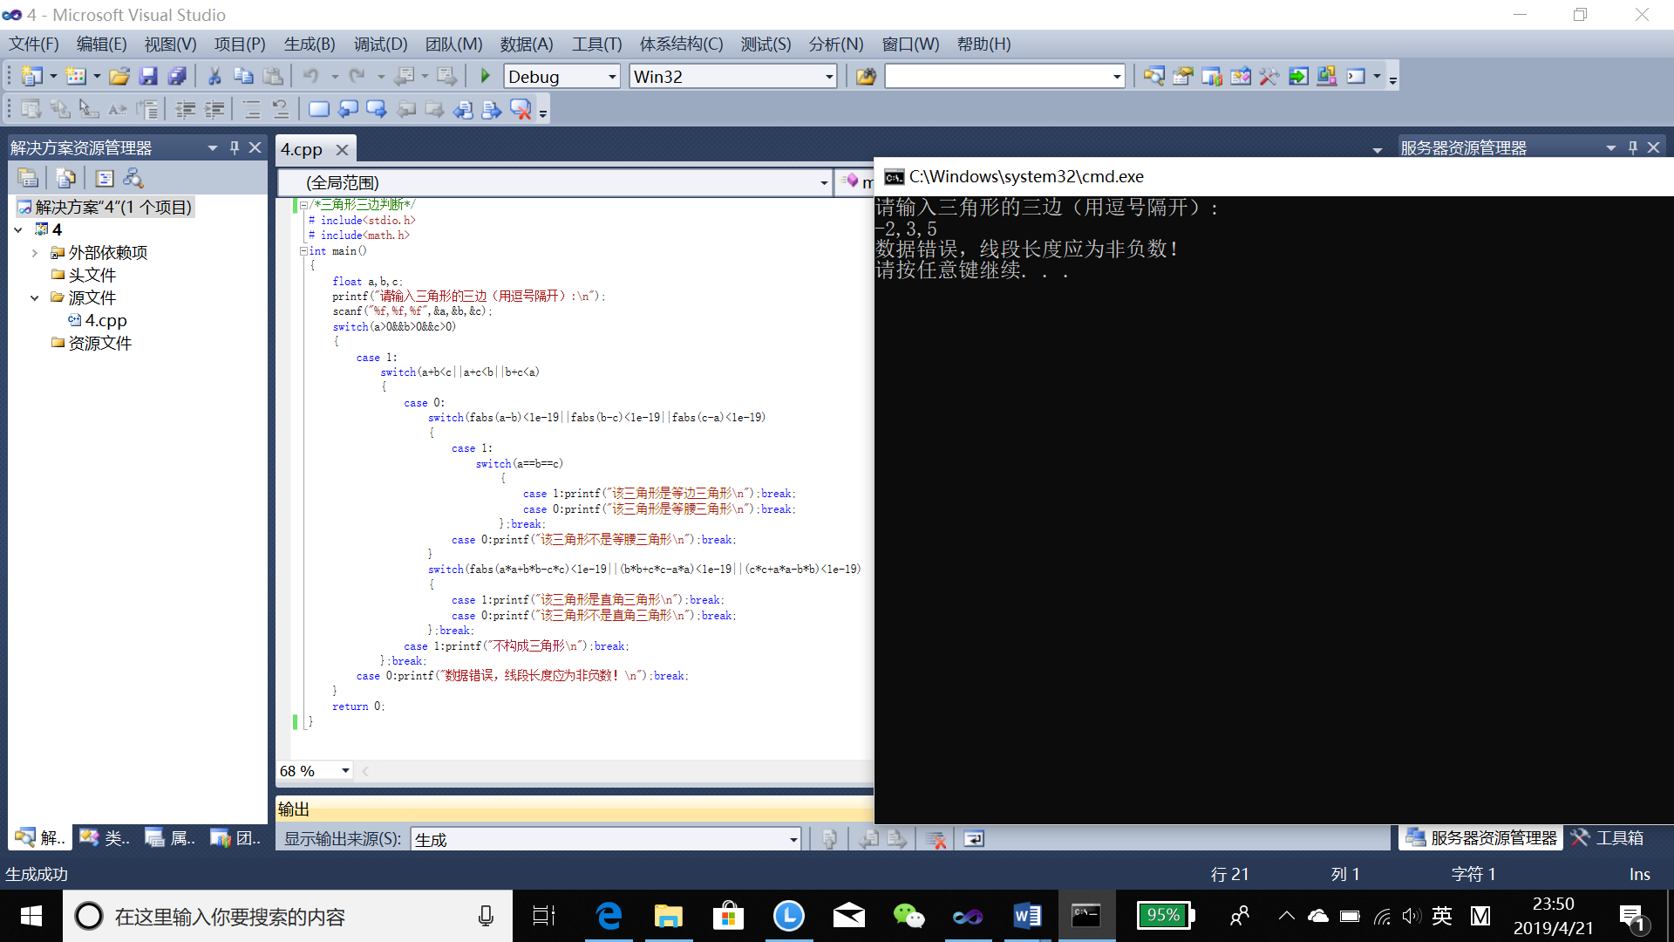

* 等边三角形

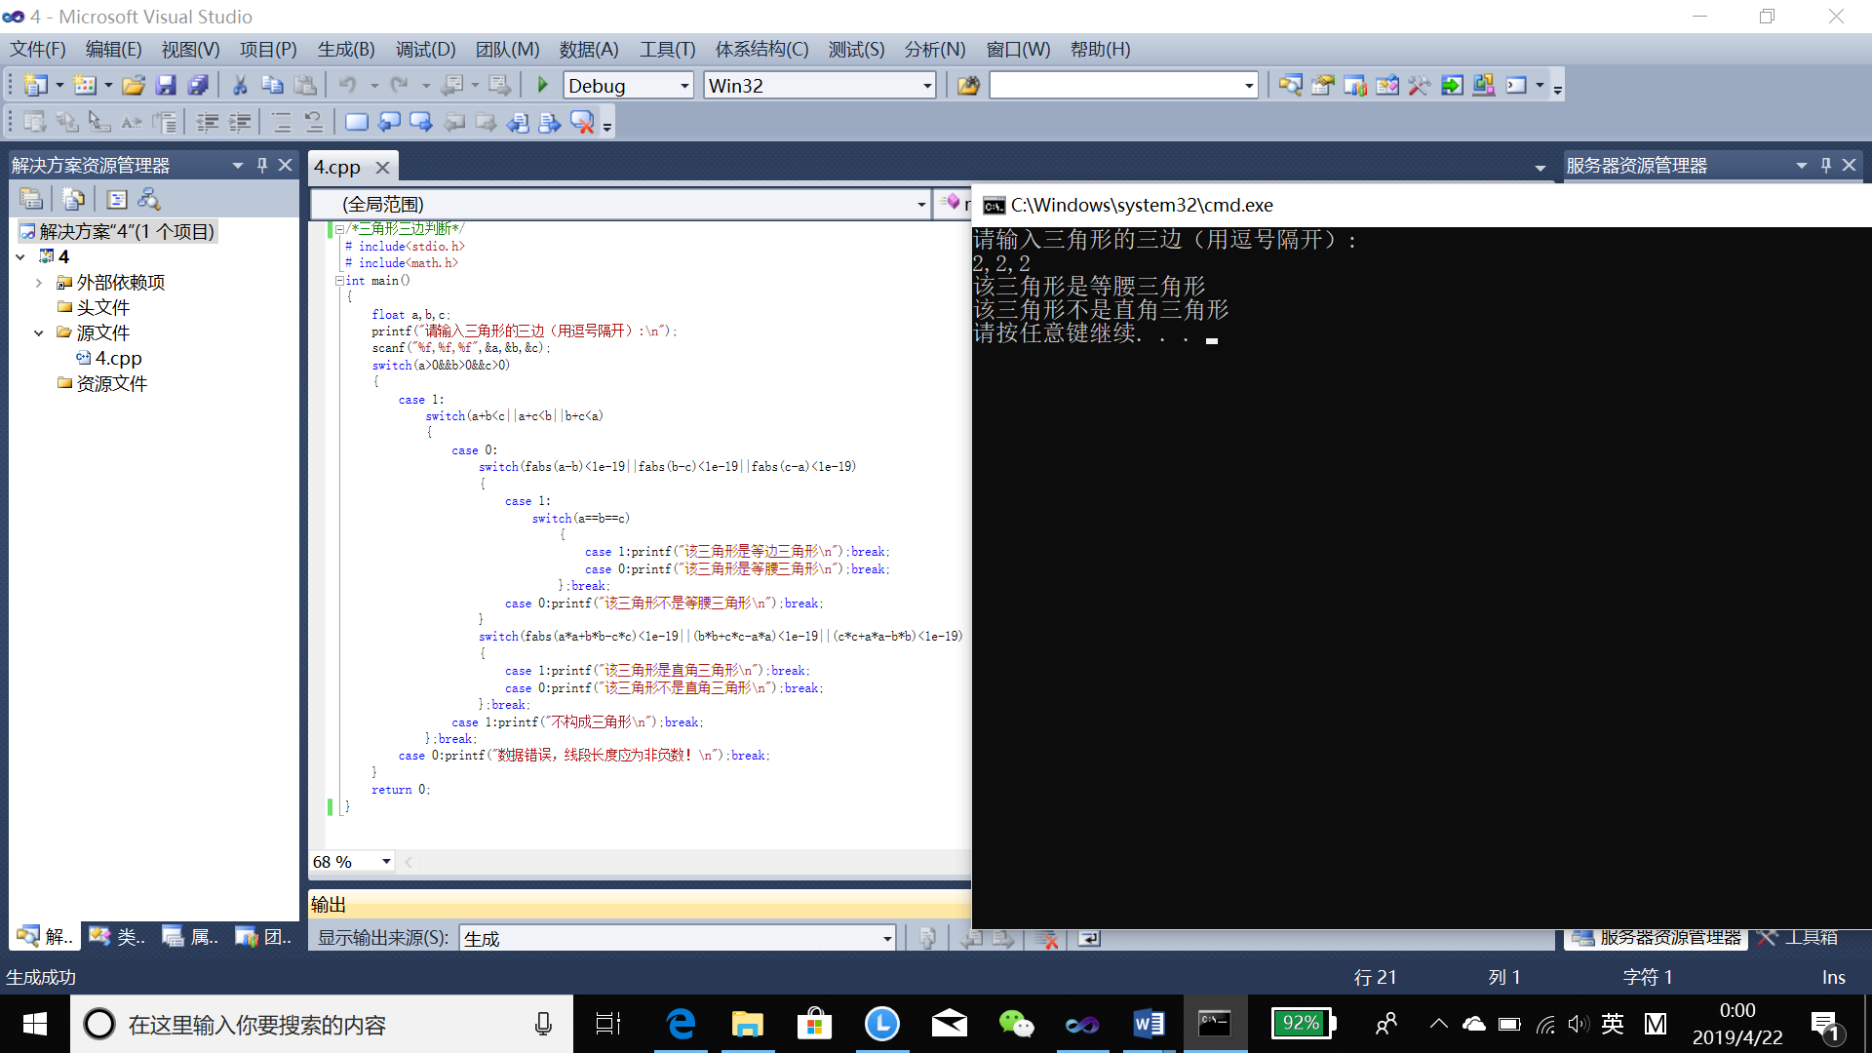

* 等腰三角形

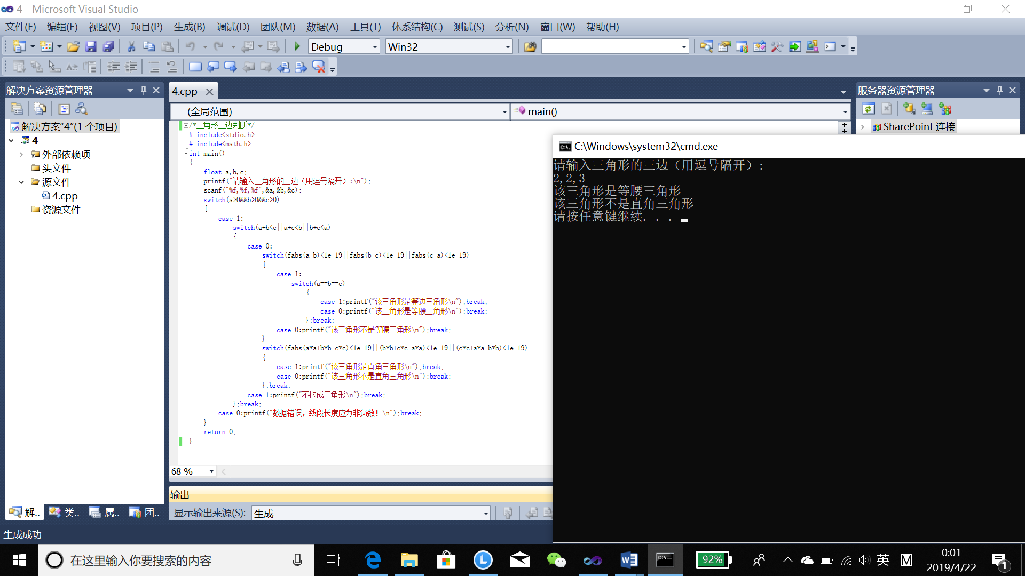

* 直角三角形

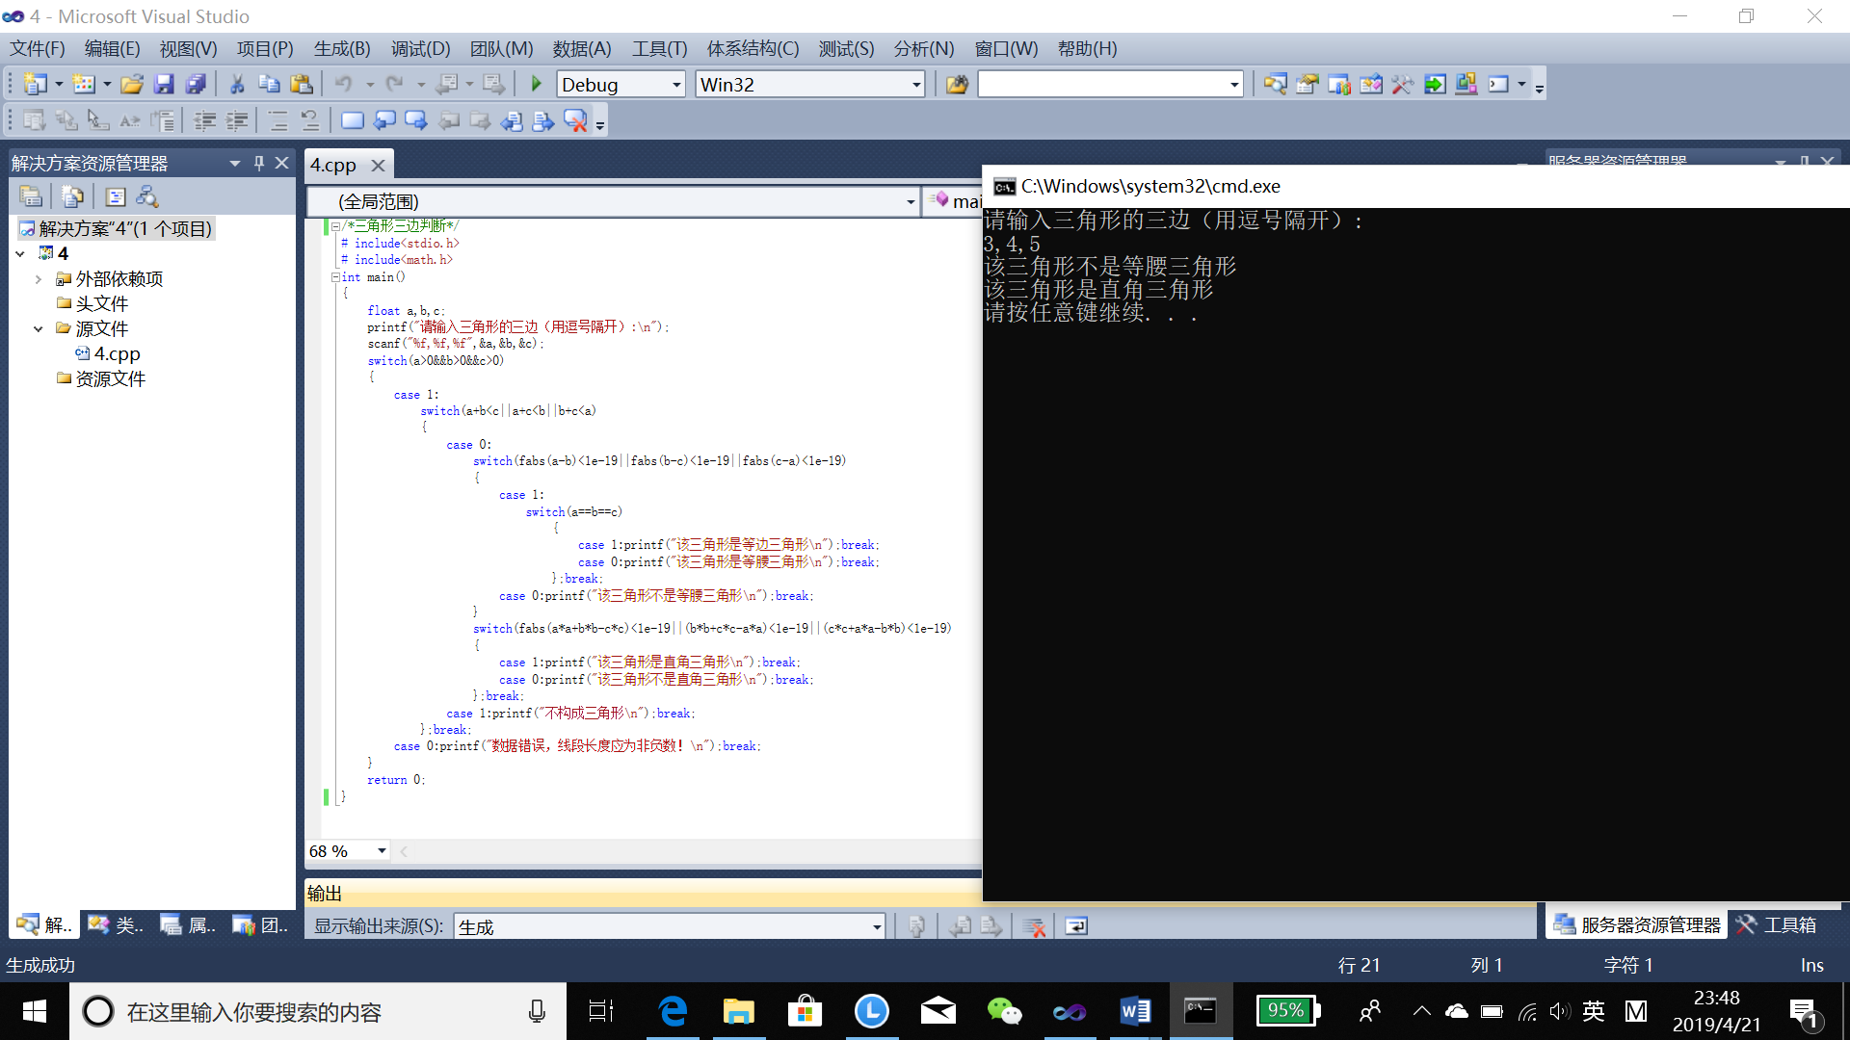

* 普通三角形

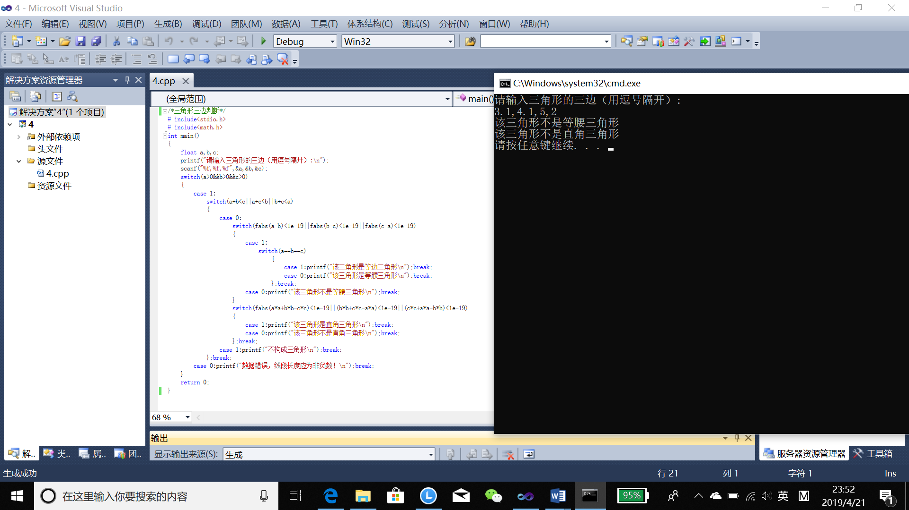

* 不构成三角形

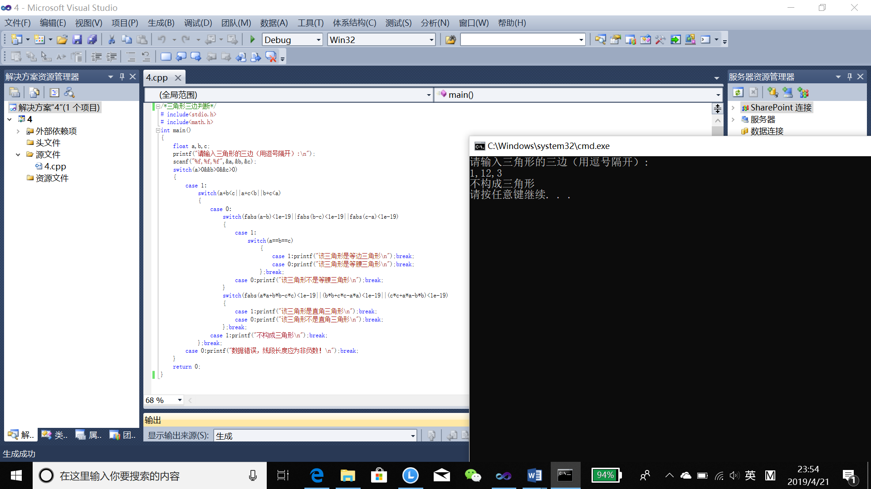

（2）采用if语句做

* + 输入-90

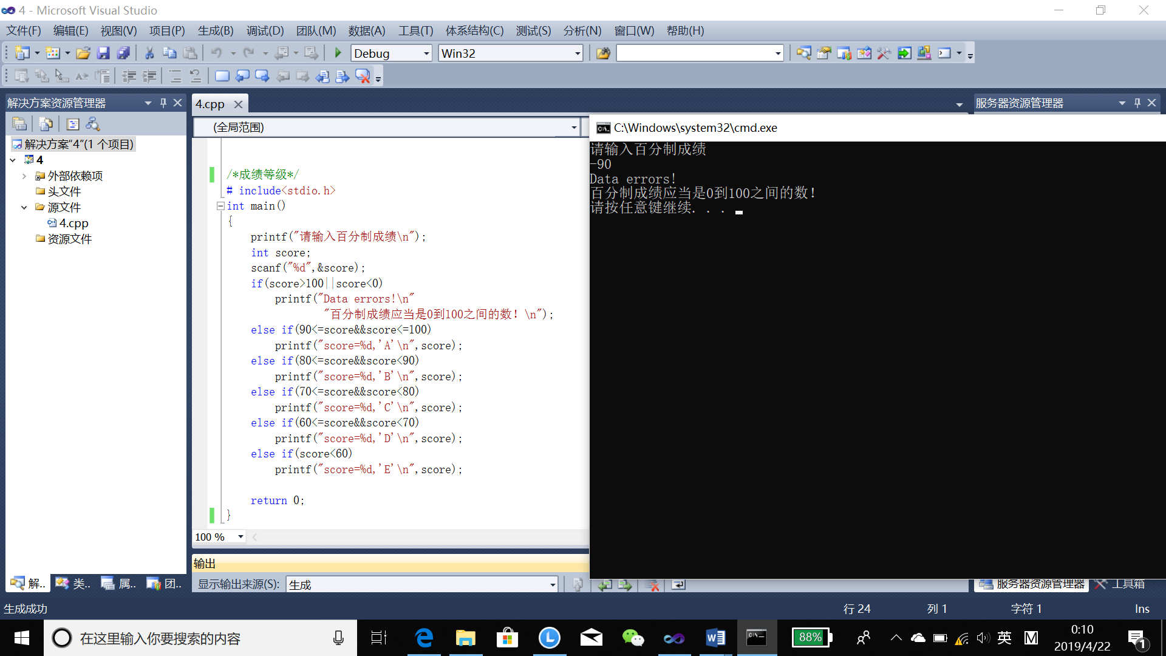

* + 输入100

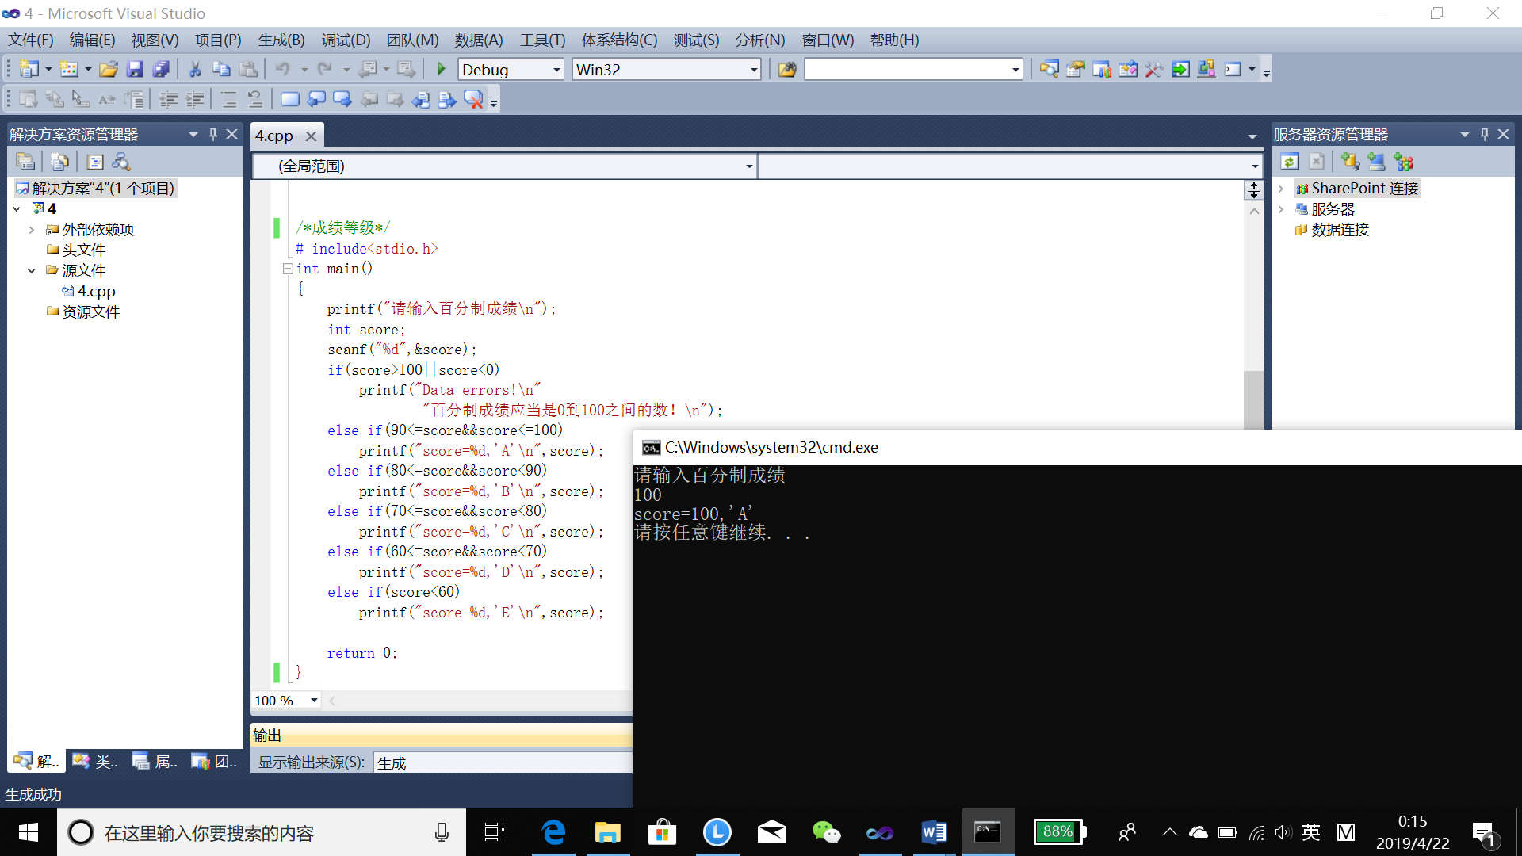

* + 输入90

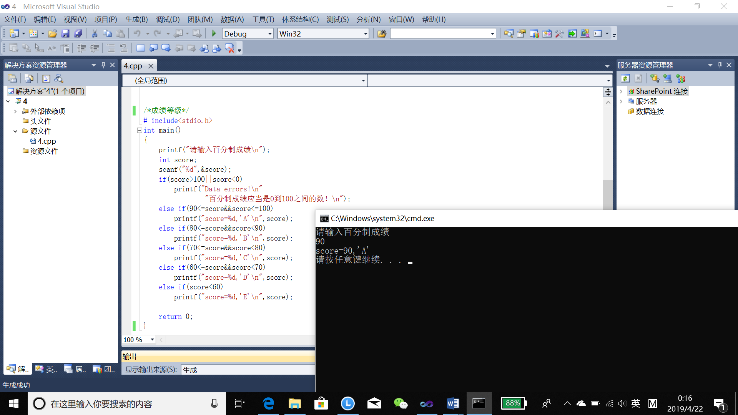

* + 输入85

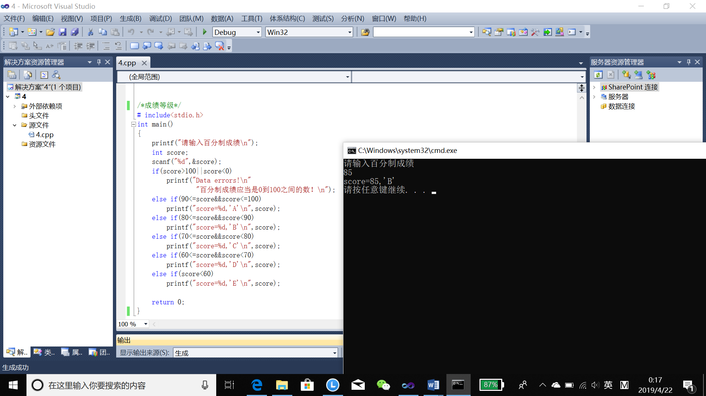

* + 输入70

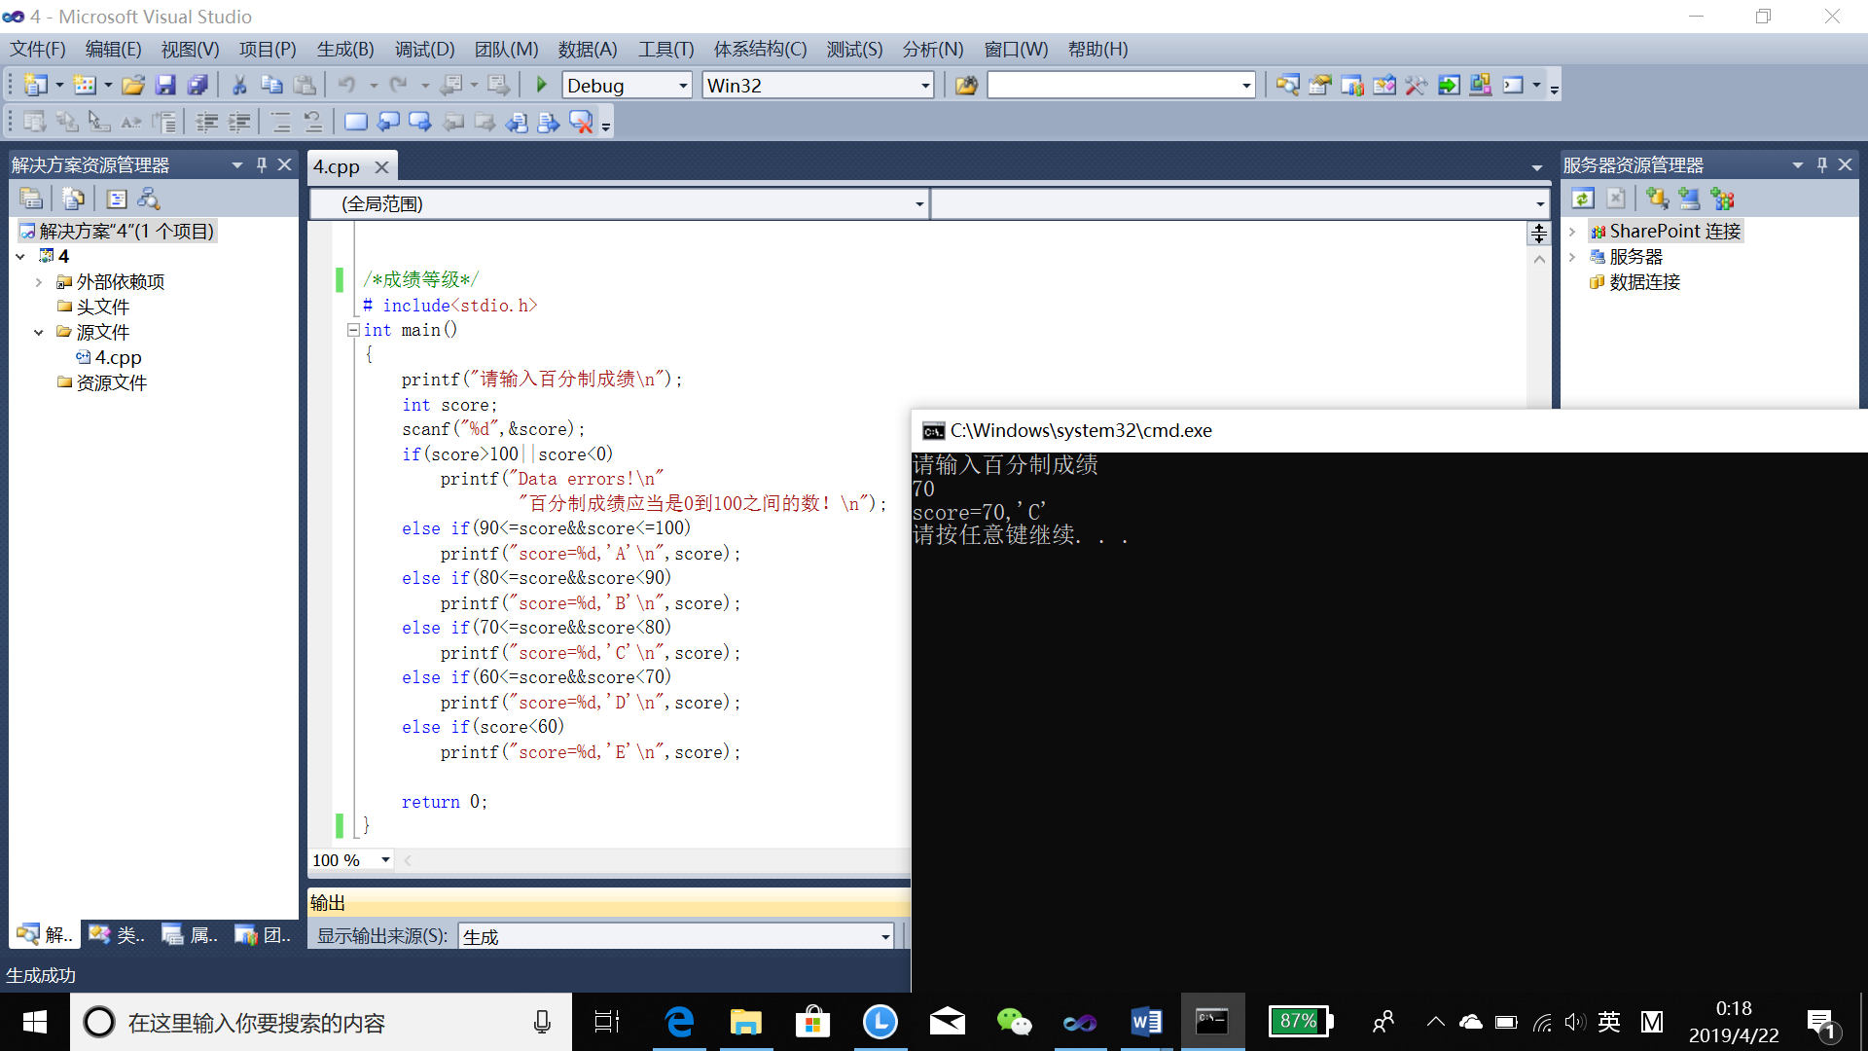

* + 输入60

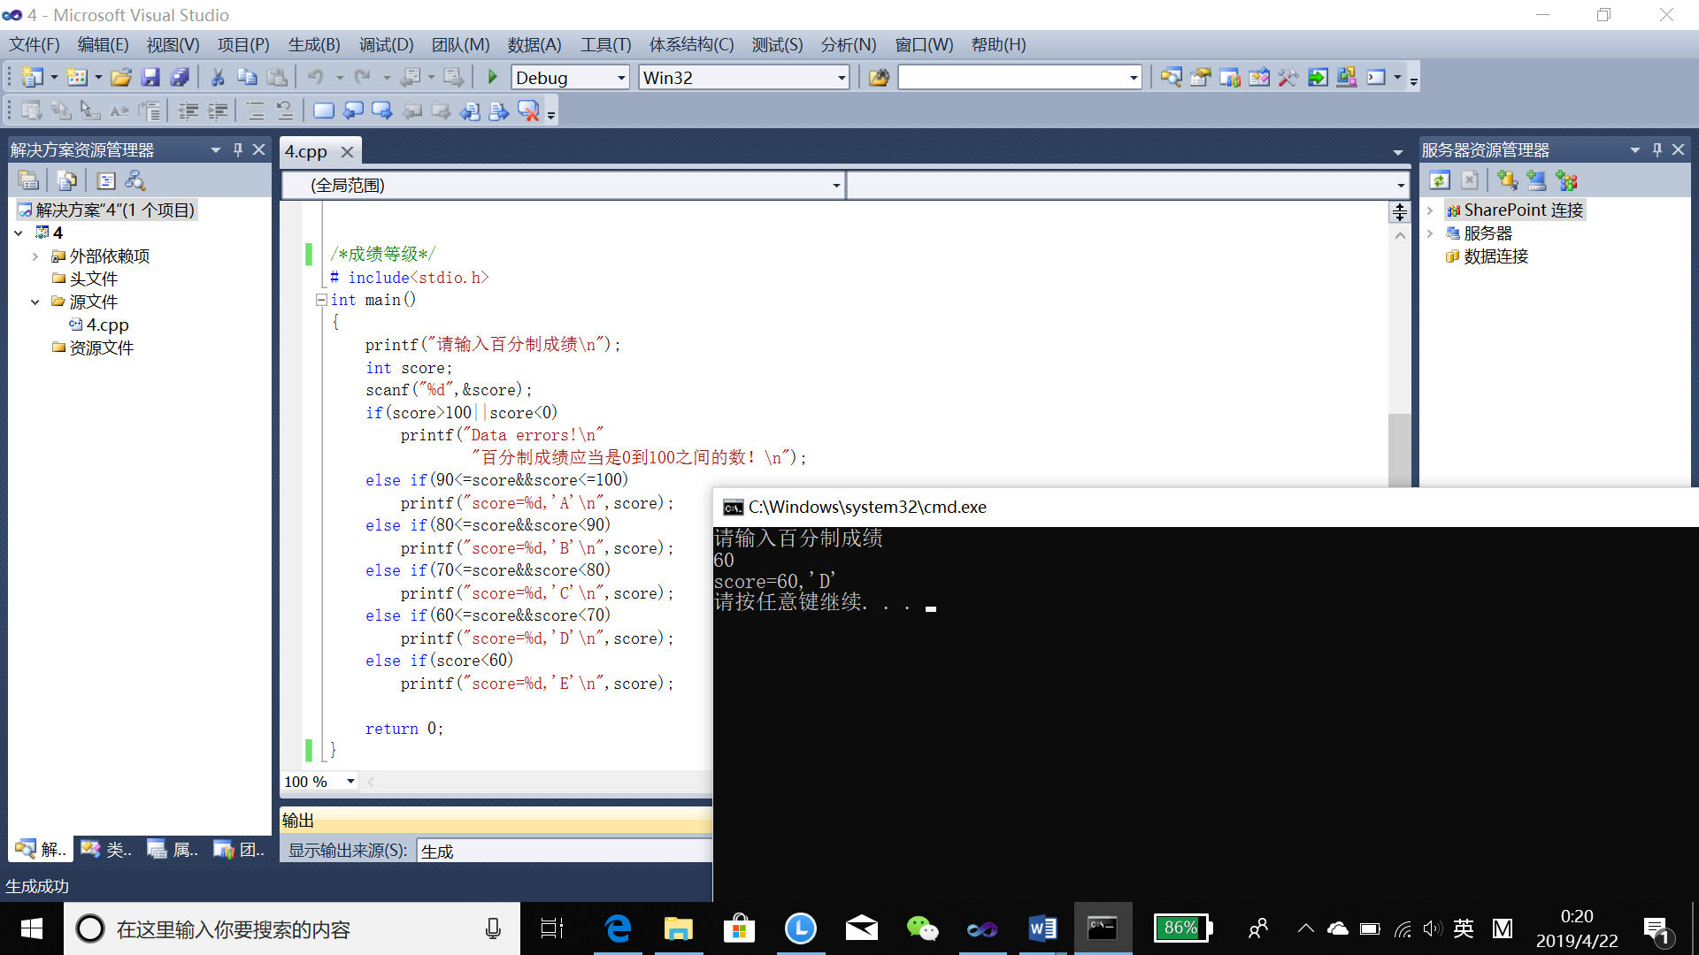

* + 输入45

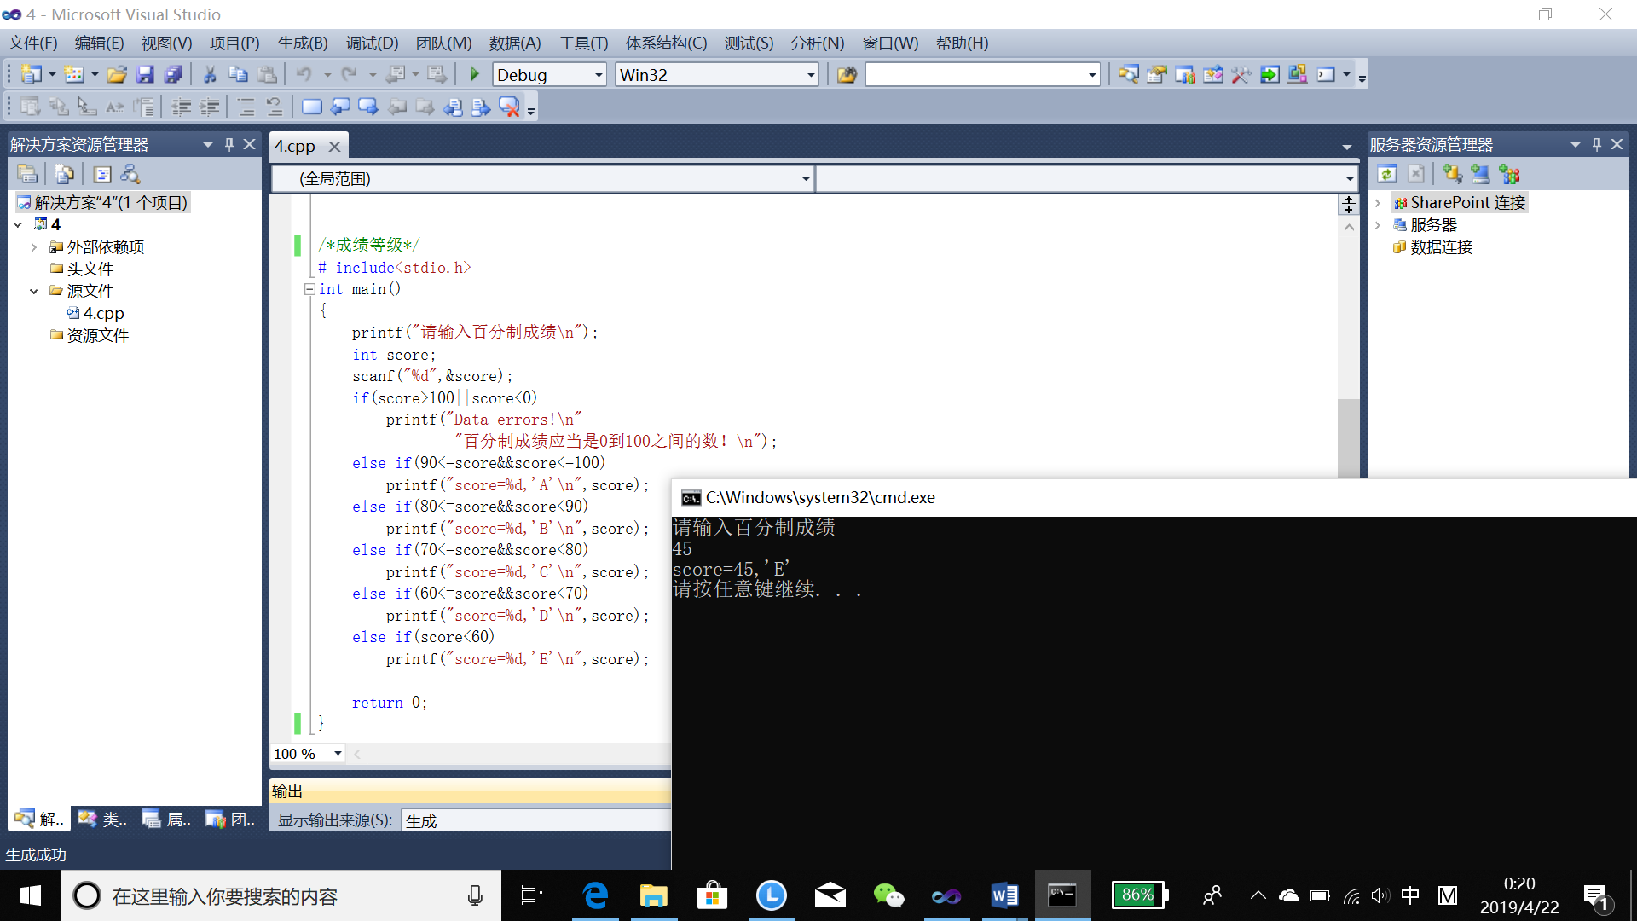

* + 输入101

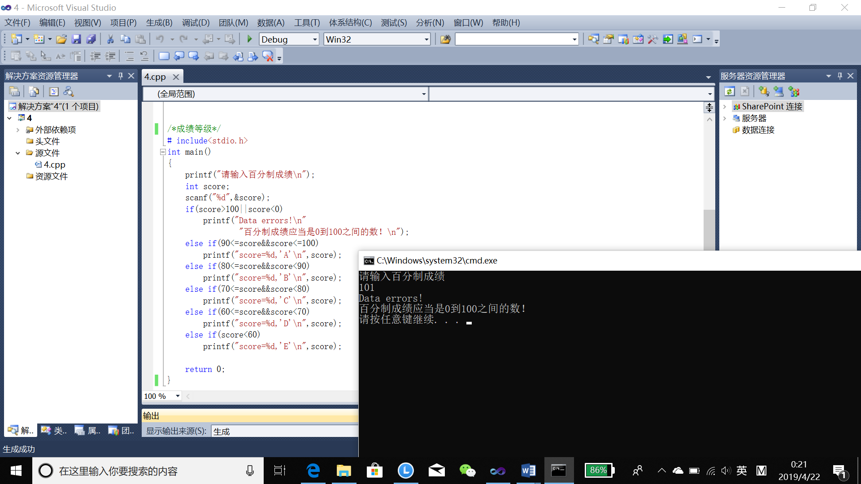

（3）使用if语句，while语句嵌套

* + 1，2，3，4，5

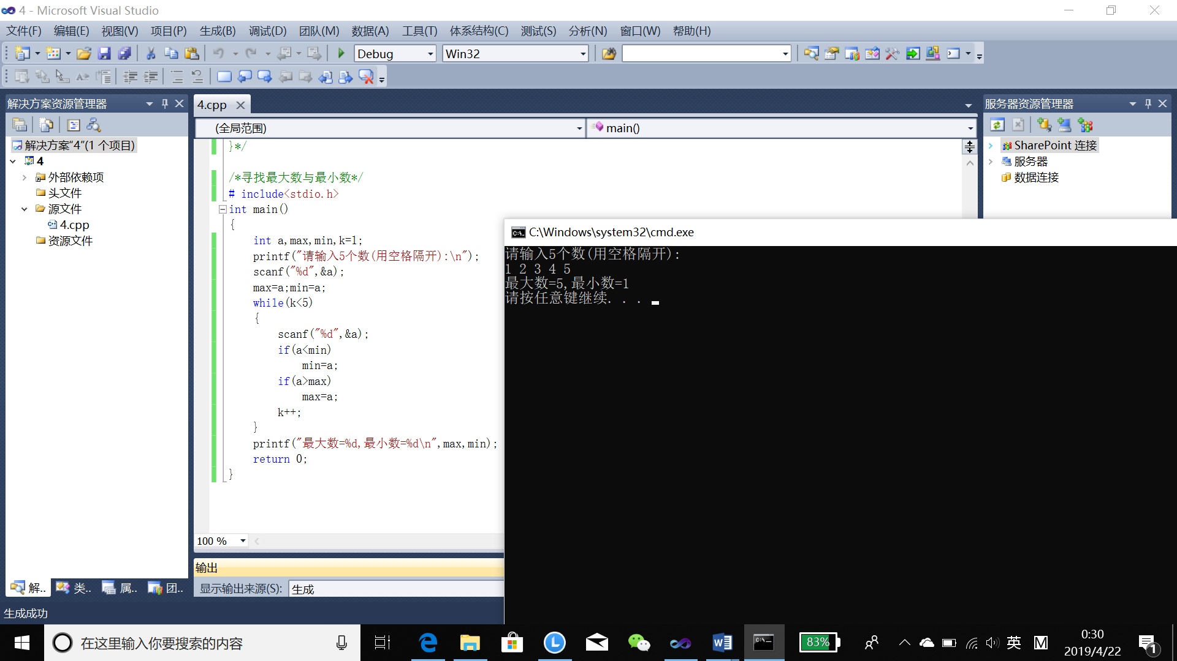

* + 5，4，3，2，1

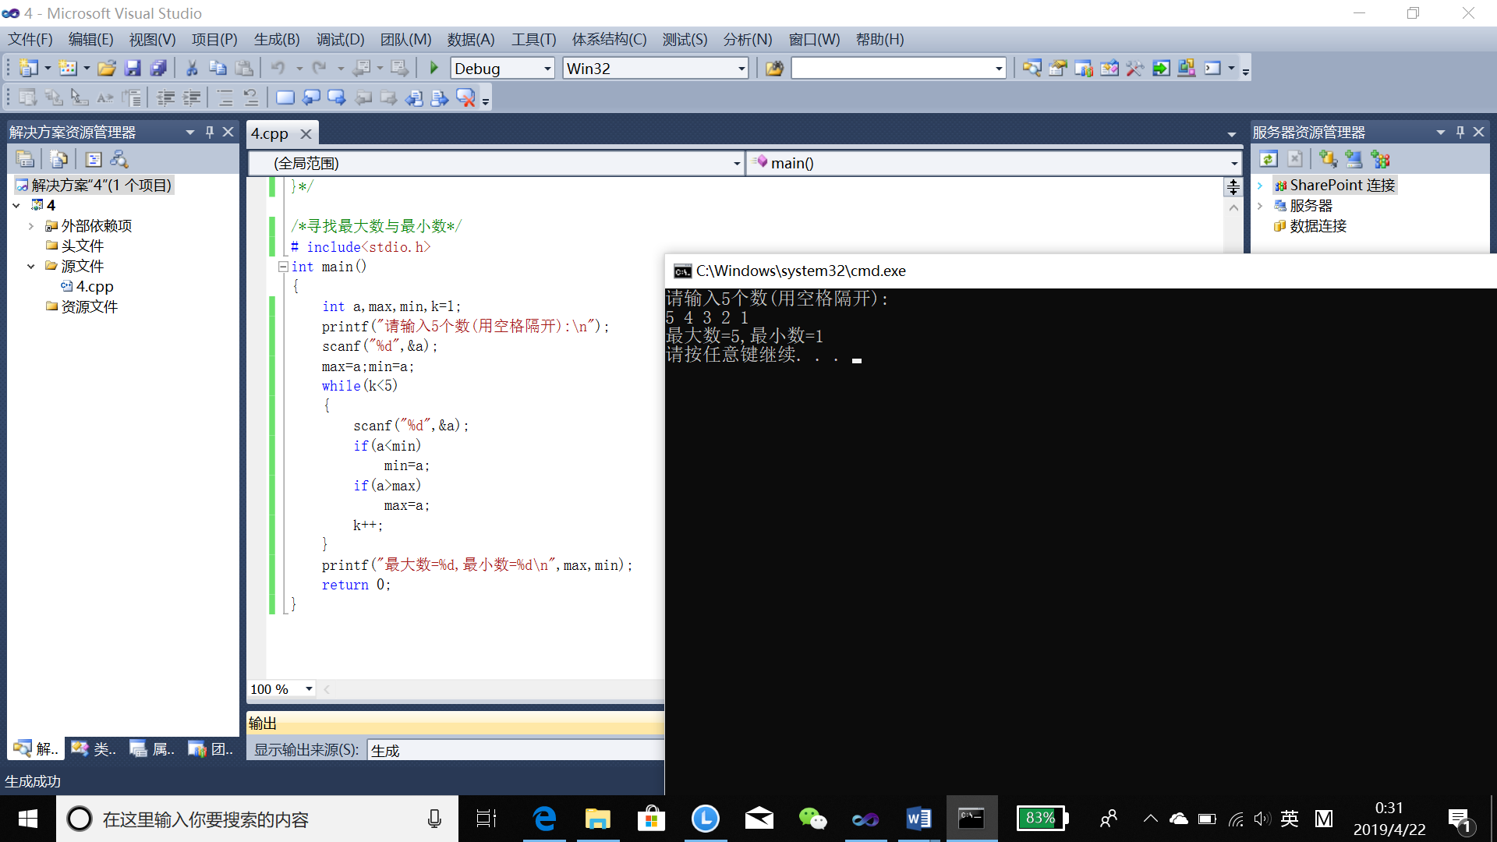

* + 1231，33，242，43443，55

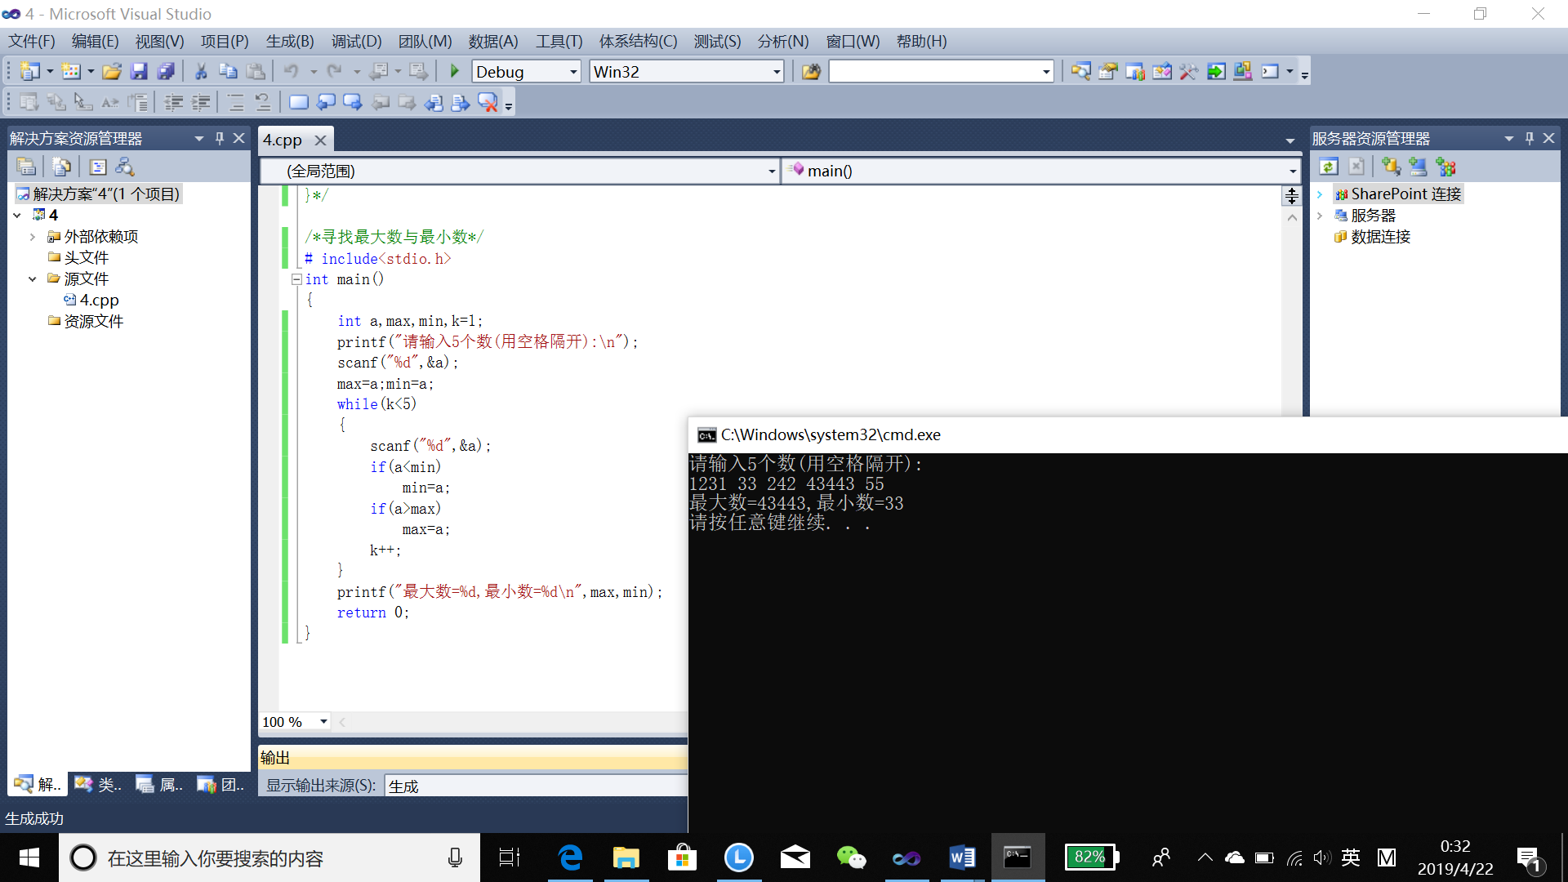

* + -77，3，458，235，599495

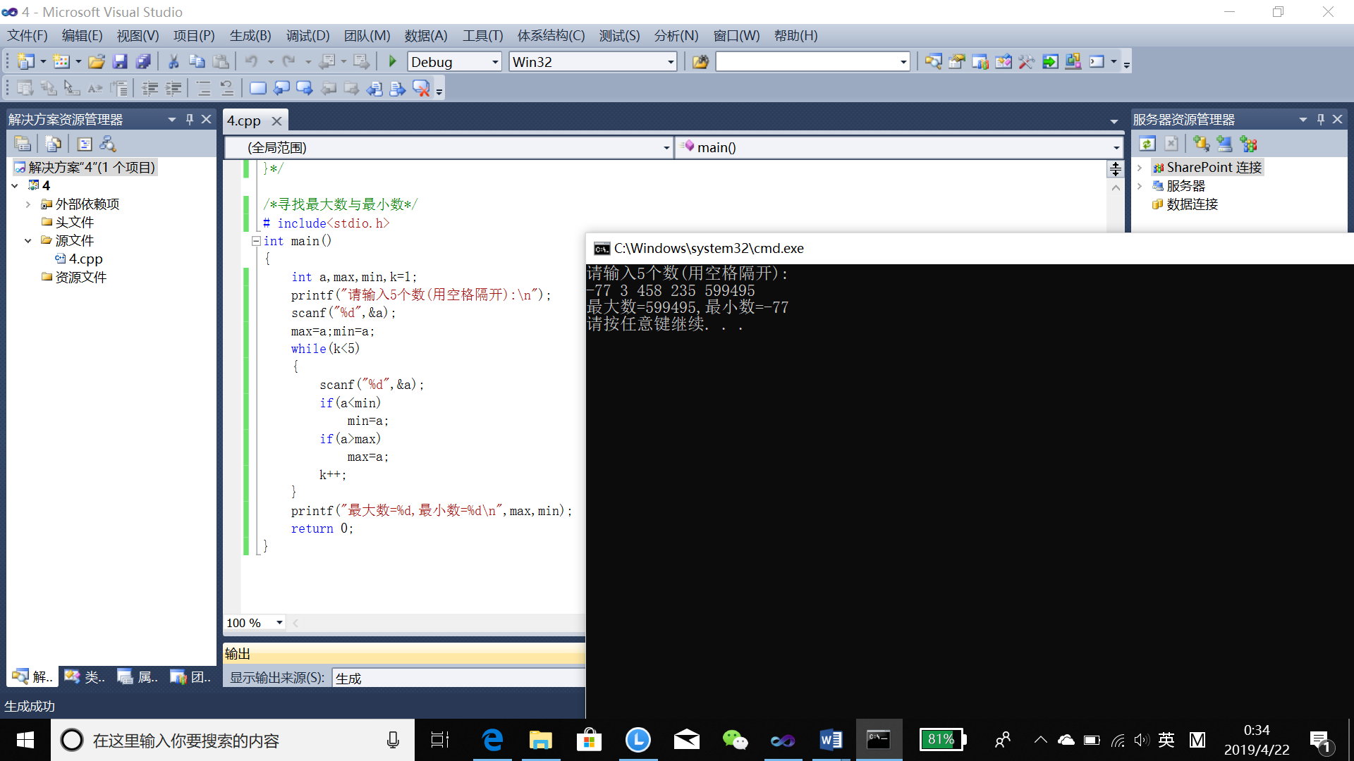

* + 7，9，0，2，45

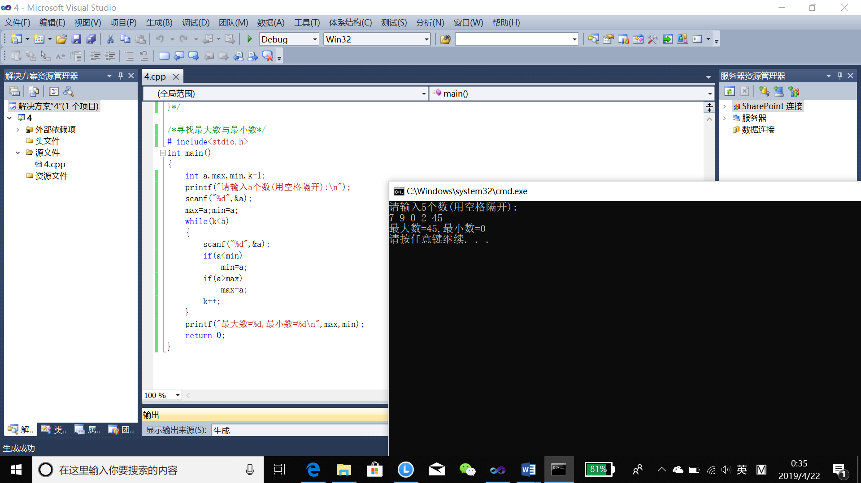

4．分析与讨论

（1）要学会灵活使用if、while、switch等语句；

（2）使用switch语句时，注意用大括号把每层括起来，便于检查，使用Tab键使代码美观，以及注意case语句后要有break语句来结束这一层，否则会出现未预料的结果；

（3）while、do…while、for语句在使用中起类似作用；

（4）代码没有语法错误之后，应当输入4、5组数据检验算法是否错误；

（5）本实验中（2）部分代码采用switch语句可能将更加简便编写以及有更高的执行效率，编写代码时，在不出错的情况下应当适当考虑执行效率的问题；

（6）在寻找最大数，最小数的代码书写时，使用while语句，有出现了死循环的情况。

想到利用k来结束循环，之后就没问题了。

检查发现是因为while语句使用错误，判断的条件就错误了以及必须要有改变的条件来结束循环，之前的程序里面没有结束循环的条件。（额…）

While语句使用还是不够熟练…

